“（此处填写你的网站名）”网 站 说 明 书
- 网站设计者：
组员1：戴韵熙,主要工作：后端
组员2：何聃杨,主要工作：前端

- 网站结构图：
（此处参考样图画出你的网站结构图）
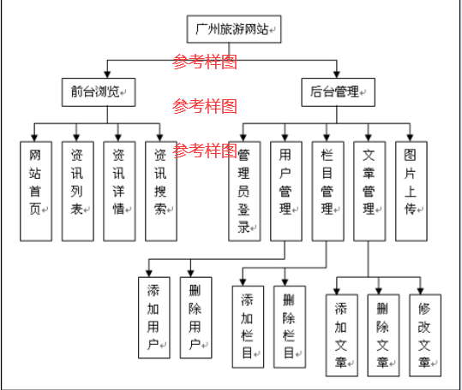

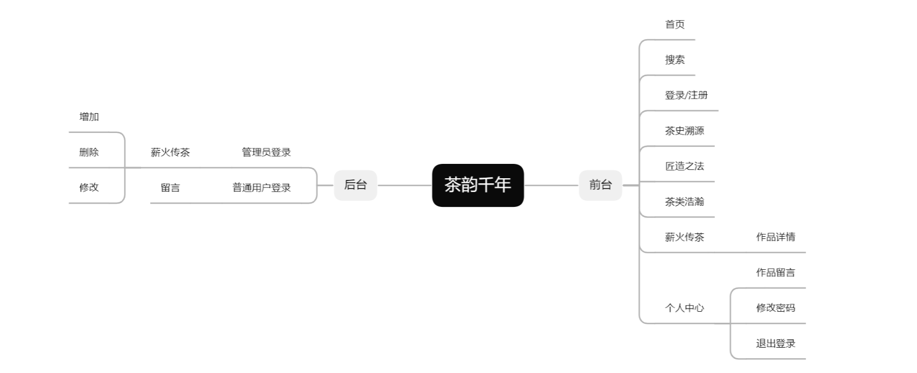
- 网站数据库设计：
（此处粘贴你的数据库、数据表截图）
数据库：
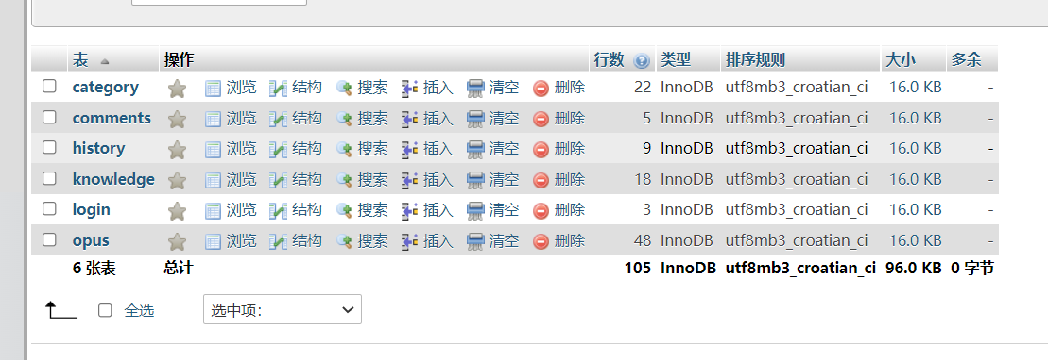
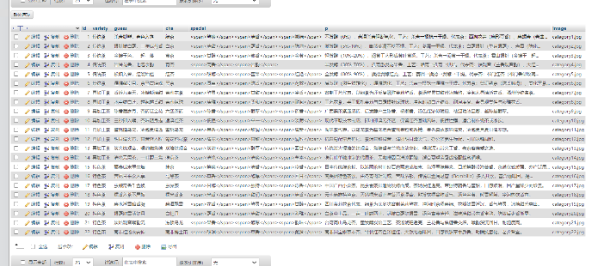
Category表：
Comments表: 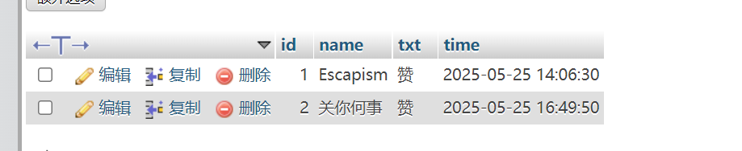
History表: 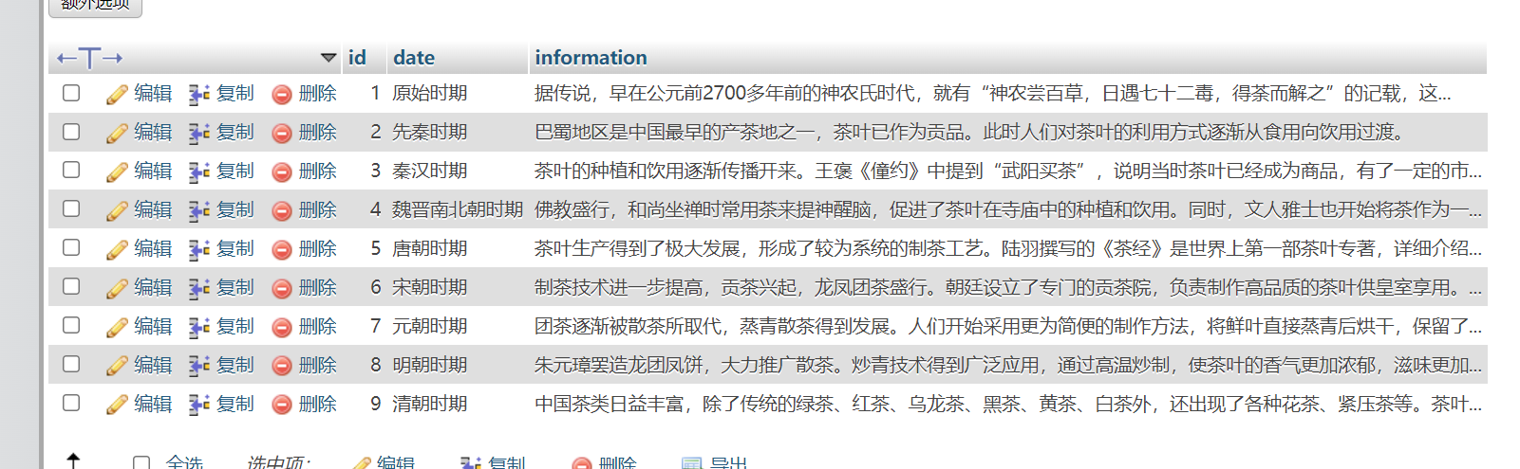
Knowledge表：
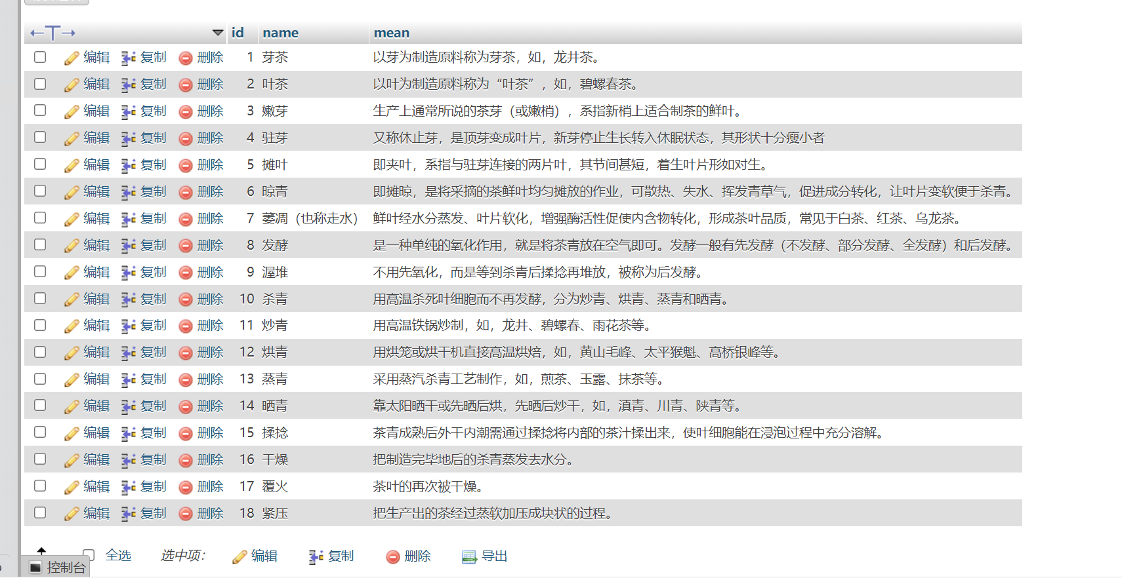
Login表：
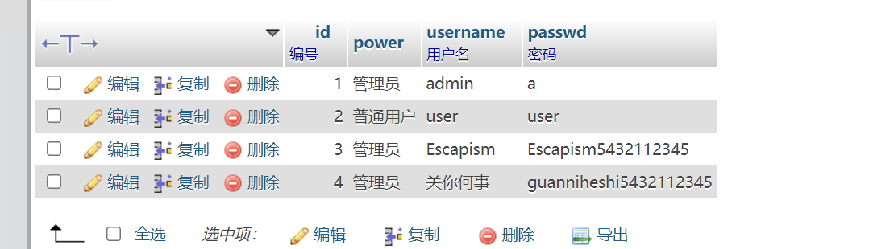
Opus表：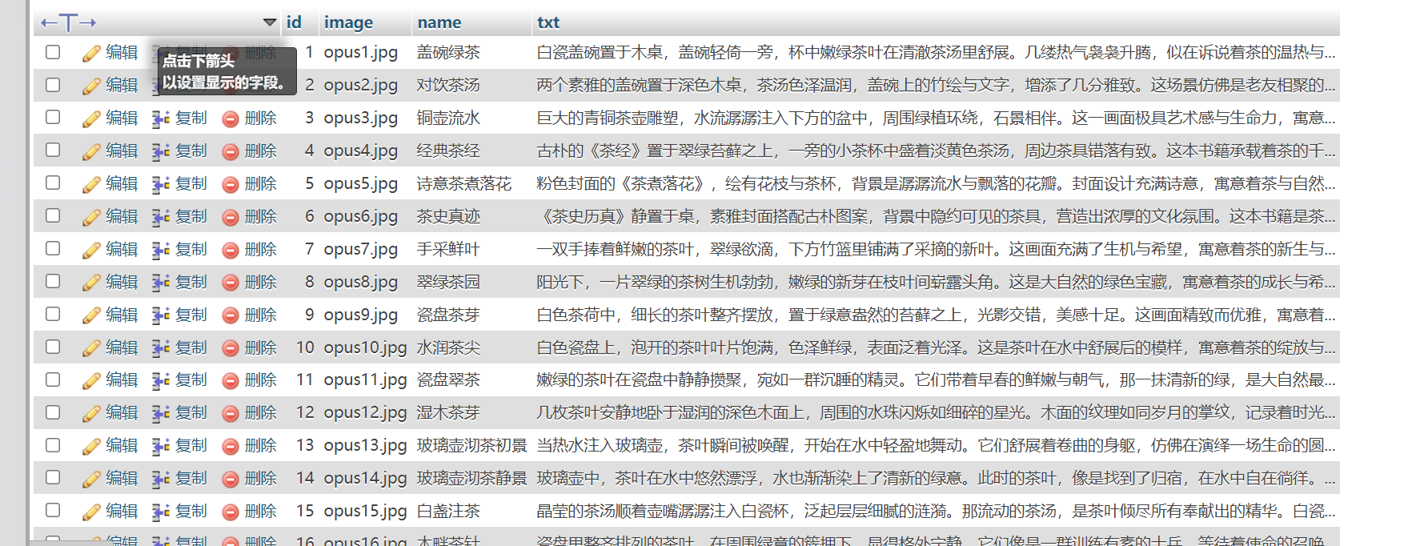

- 网站功能介绍：
(此部分进行网站文件页面功能介绍和截图)

1、首页index.php：
（1）功能说明：
（此处简要介绍首页内容）
介绍有关茶的诗句、茶的起源、茶的历史、茶的工艺、一些茶的图片
- 网页截图：
（此处粘贴首页截图）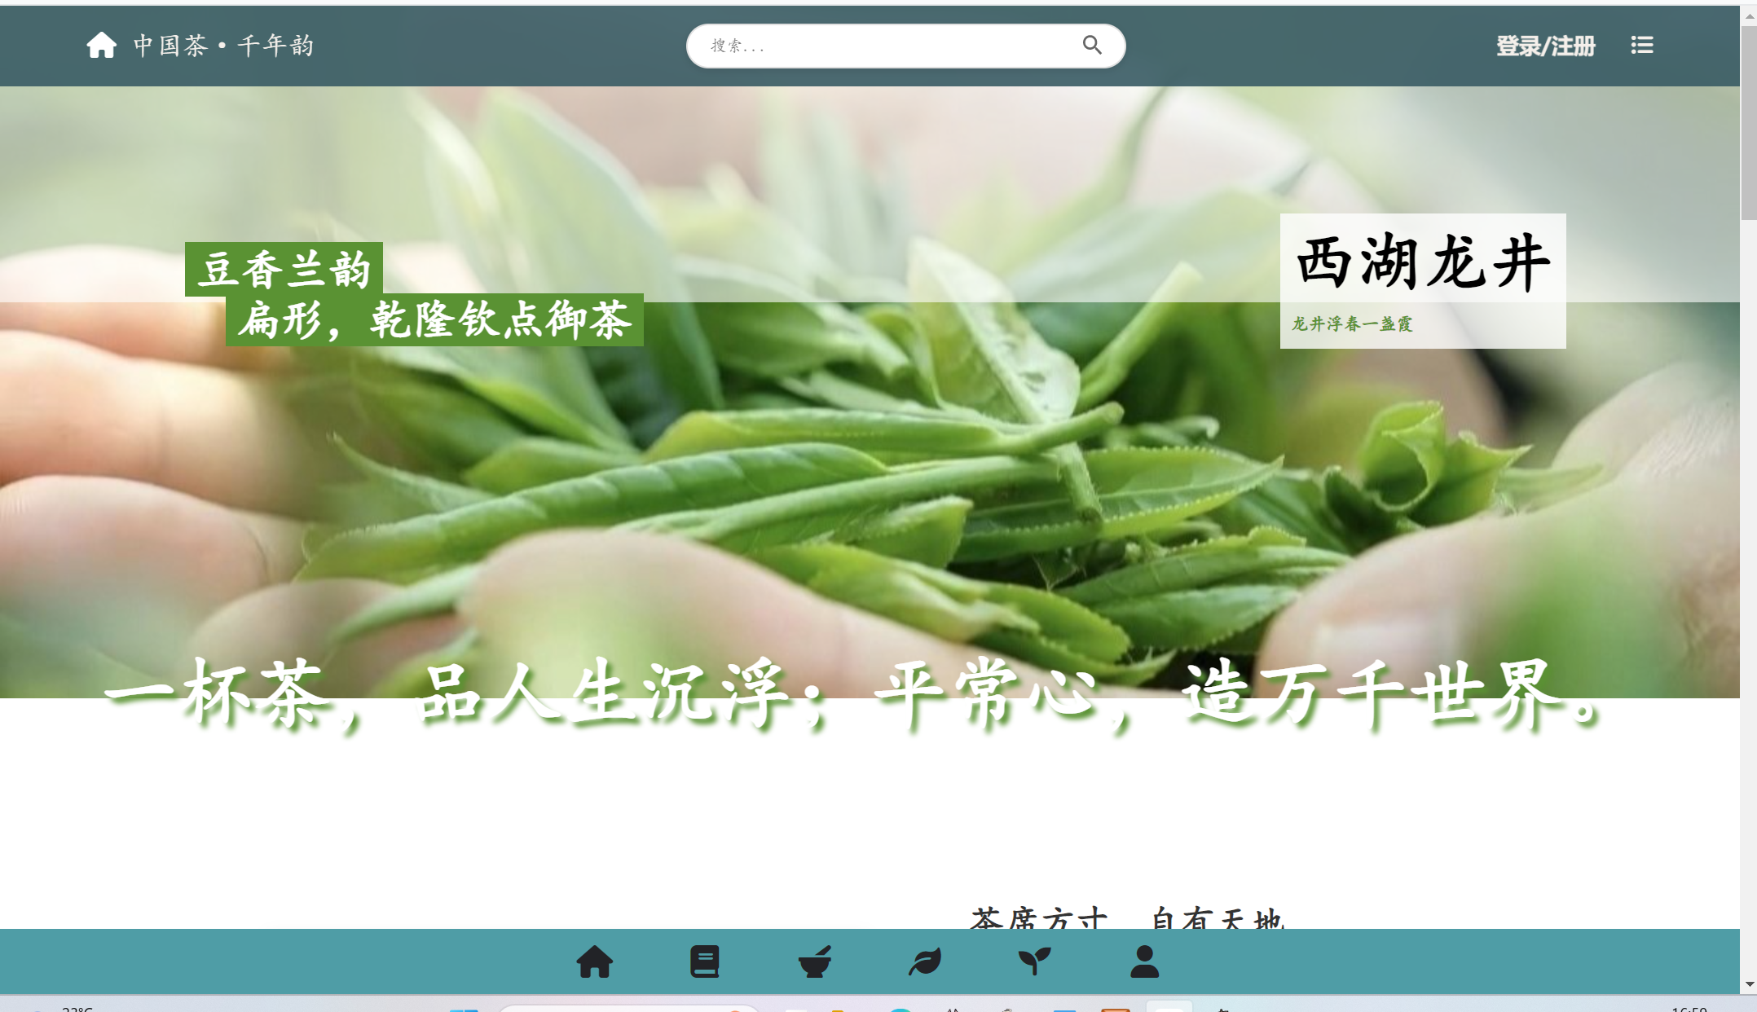

- 茶史溯源页history.php：
（1）功能说明：
（此处简要介绍网页内容）
详细介绍茶的历史以及古代喝茶、制茶的图片
- 网页截图：
（此处粘贴网页截图）

- 匠造之法页practice.php：
（1）功能说明：
（此处简要介绍网页内容）
详细介绍茶的工艺
- 网页截图：
（此处粘贴网页截图）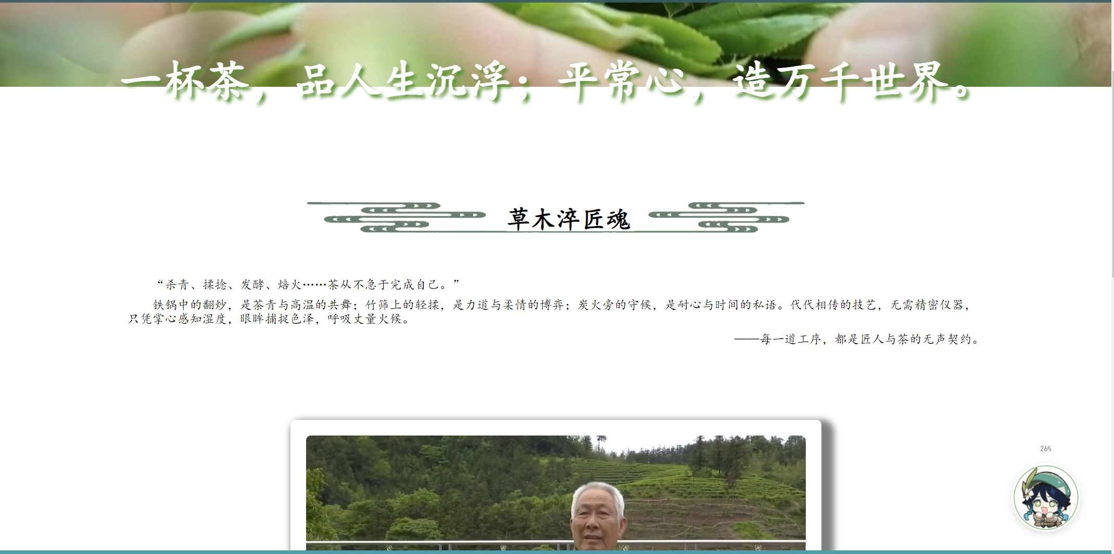
- 茶类浩瀚页category.php：
（1）功能说明：
（此处简要介绍网页内容）
详细介绍茶的种类
- 网页截图：
（此处粘贴网页截图）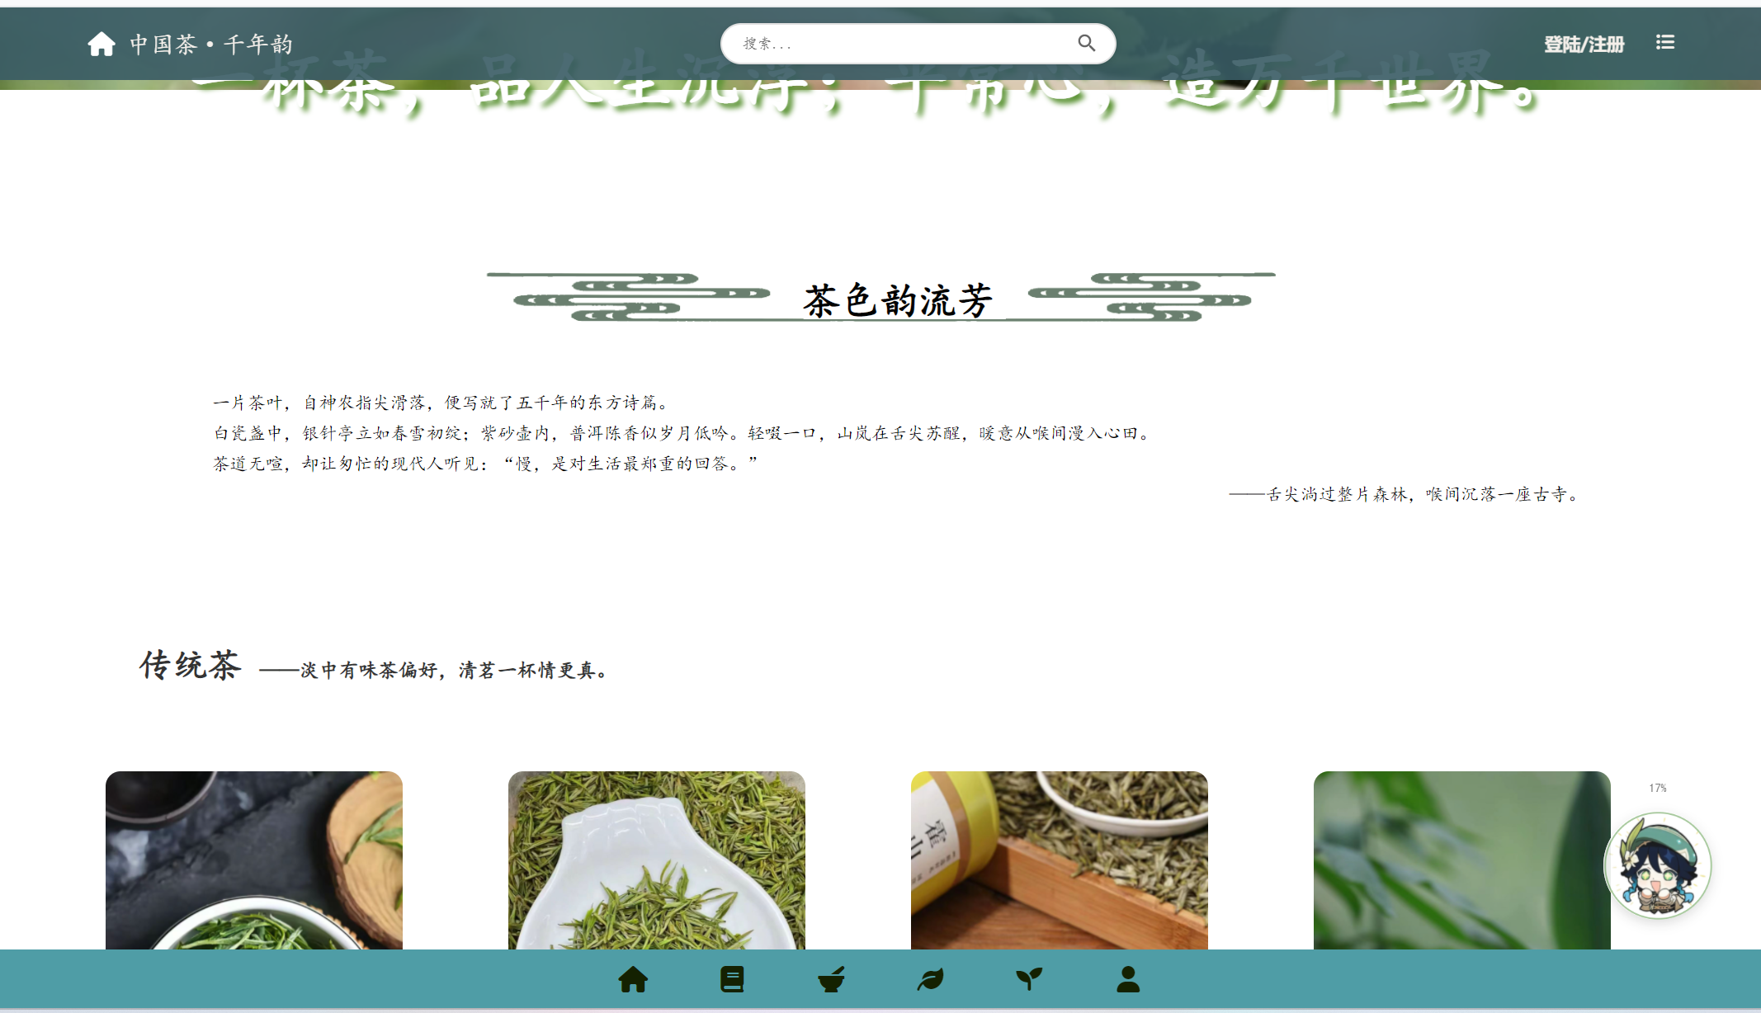

- 薪火传茶页opus.php：
（1）功能说明：
（此处简要介绍网页内容）
介绍有关茶的作品
- 网页截图：
（此处粘贴网页截图）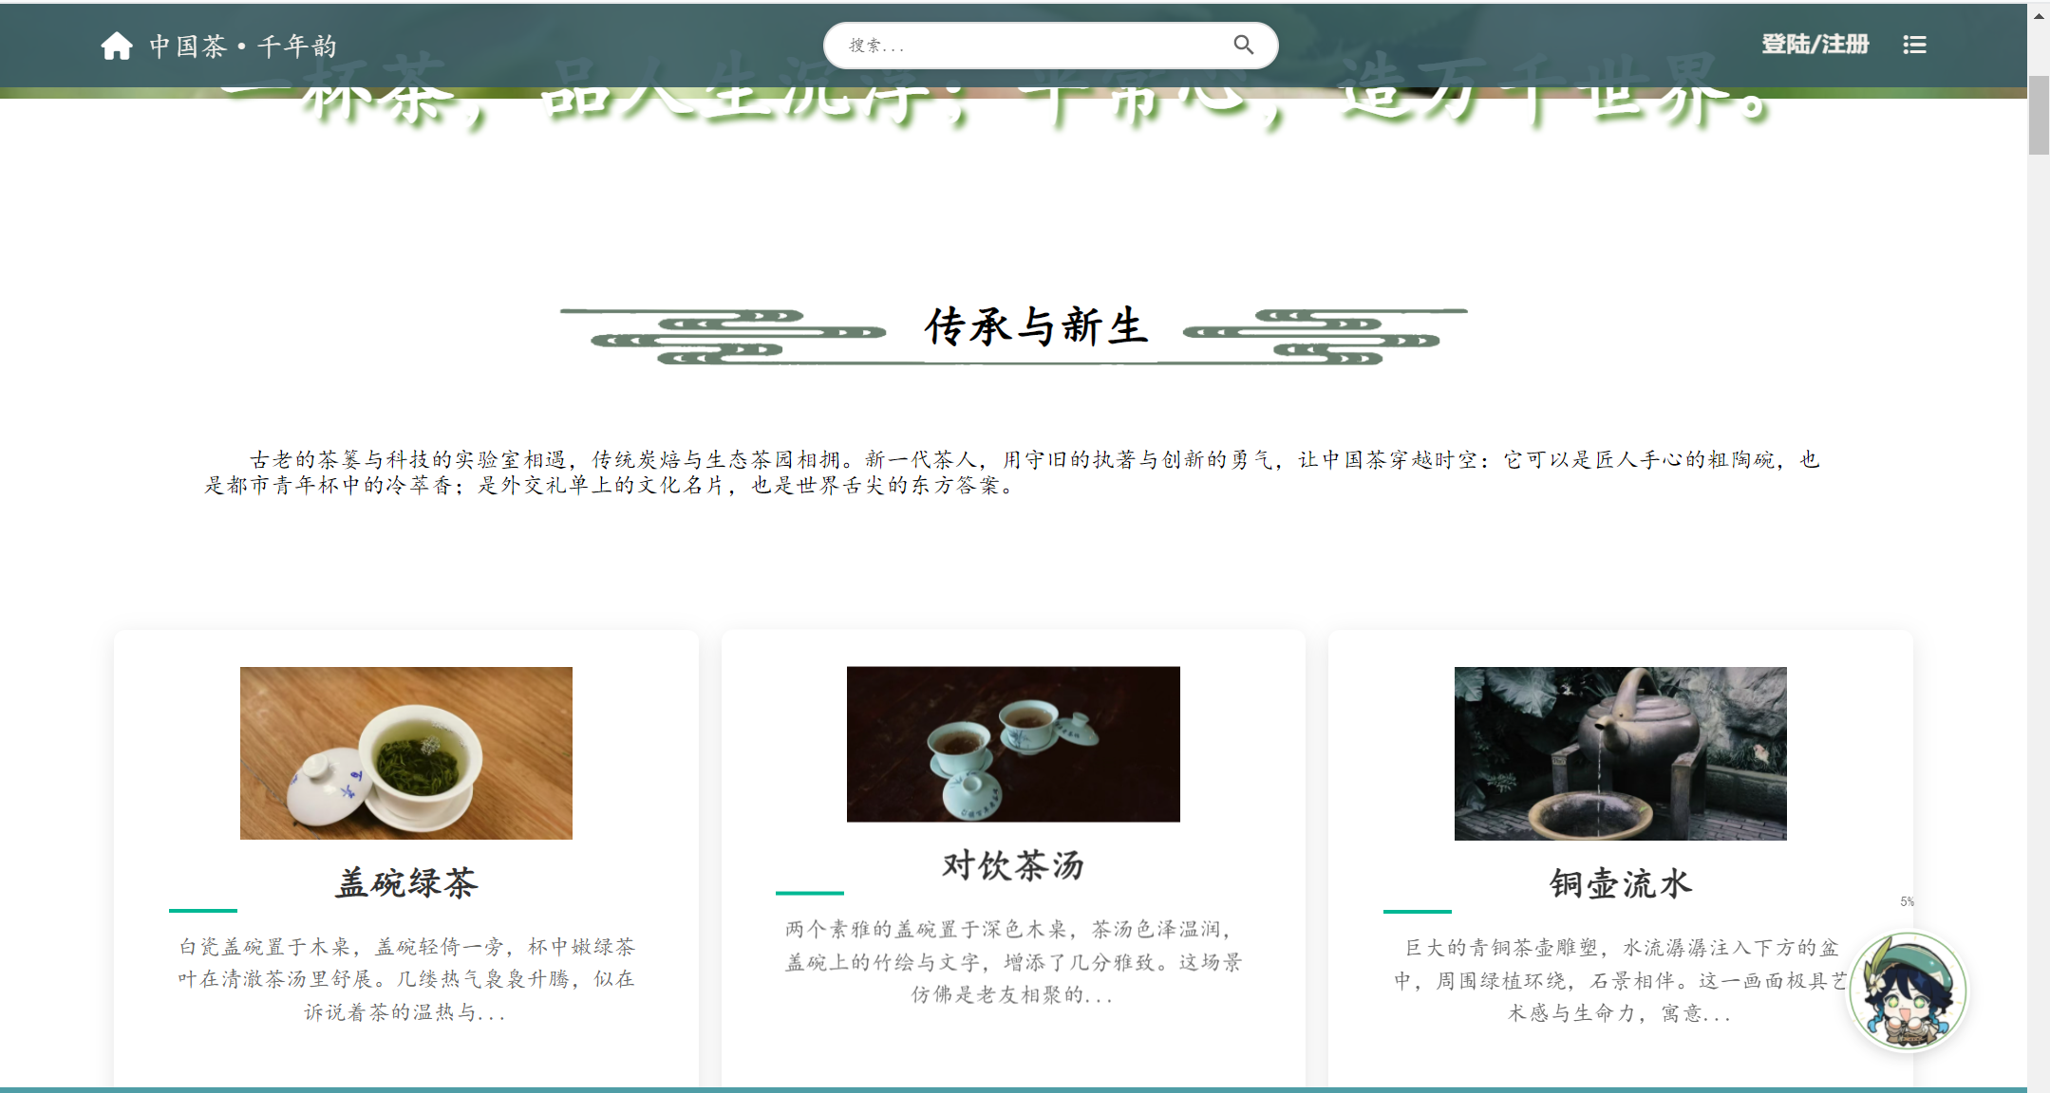

- 个人中心页user.php：
（1）功能说明：
（此处简要介绍网页内容）
展示个人的信息、可修改密码、展示留言过的评论
- 网页截图：
（此处粘贴网页截图）
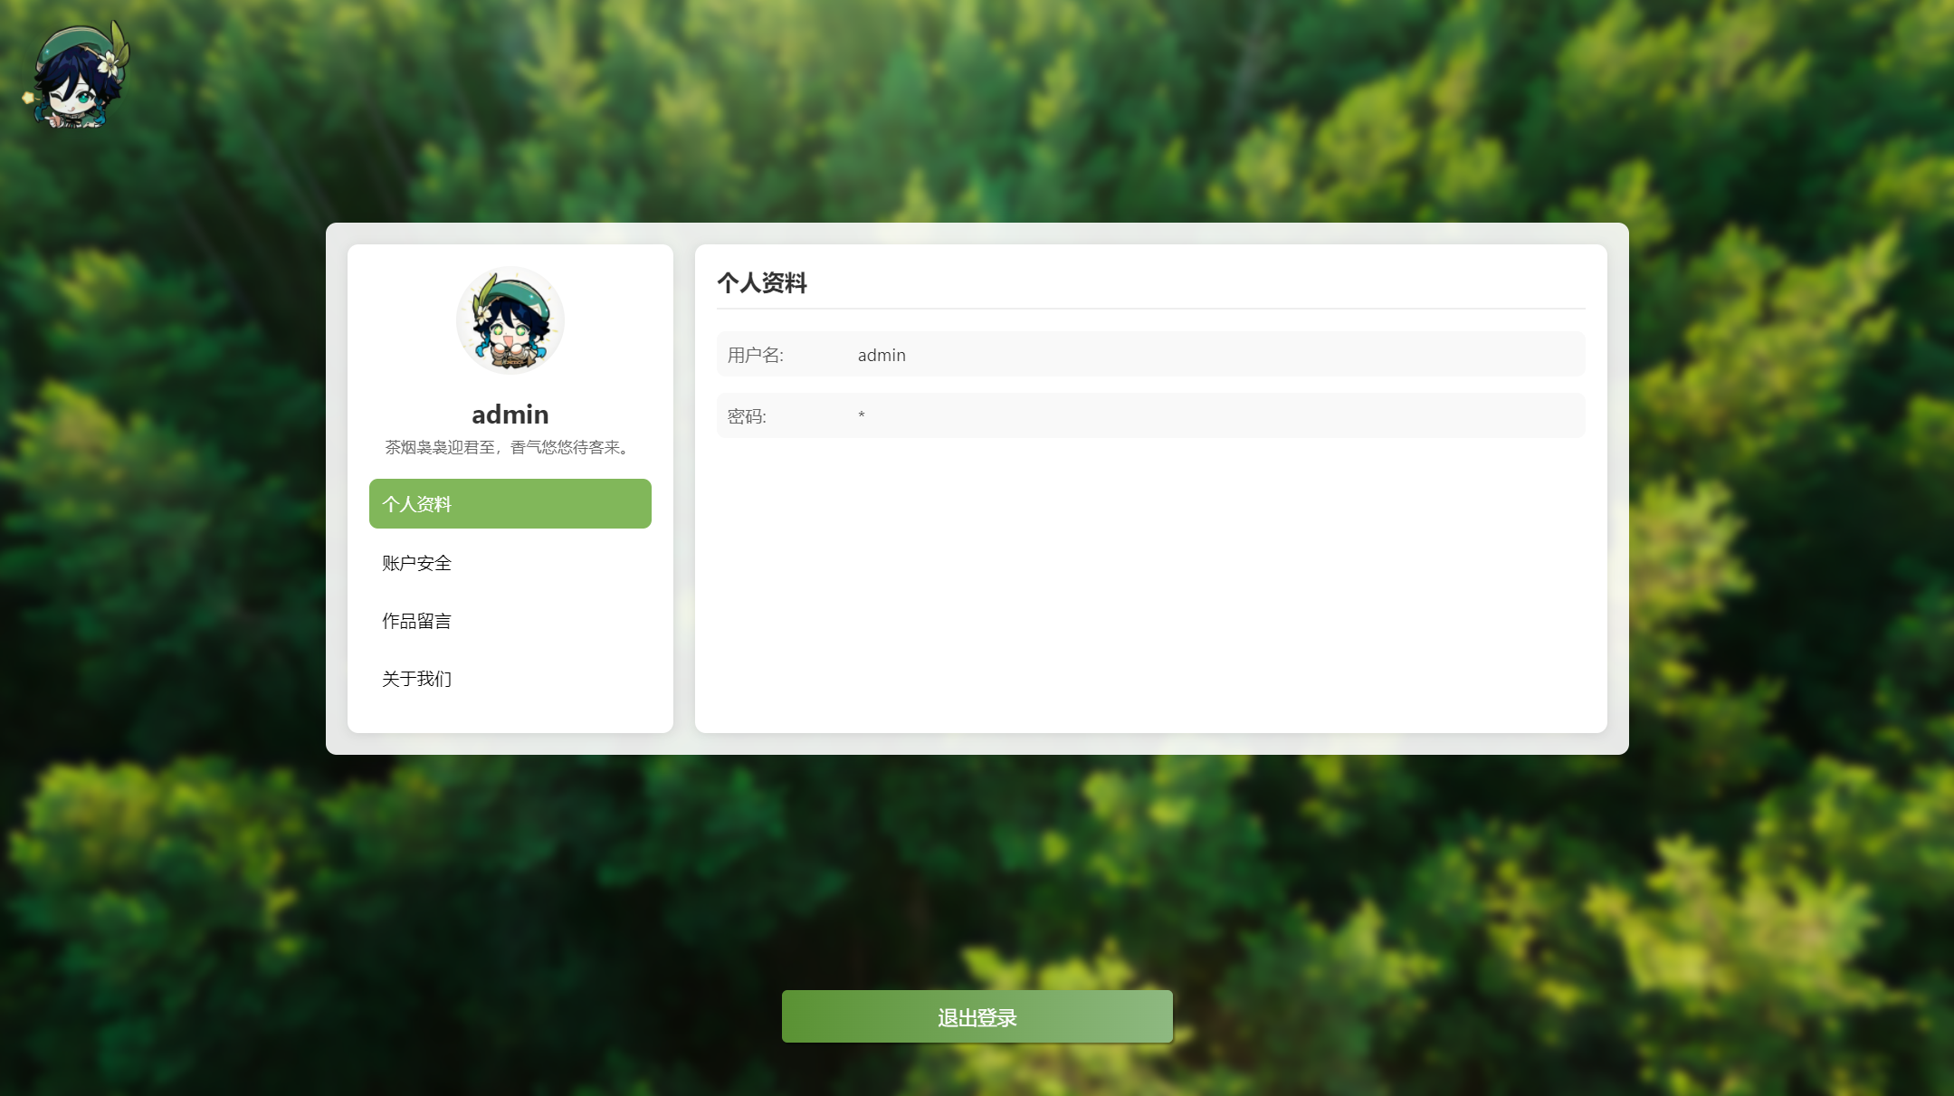
- 作品详情页works.php：
（1）功能说明：
（此处简要介绍网页内容）
详细介绍有关茶的作品
- 网页截图：
（此处粘贴网页截图）
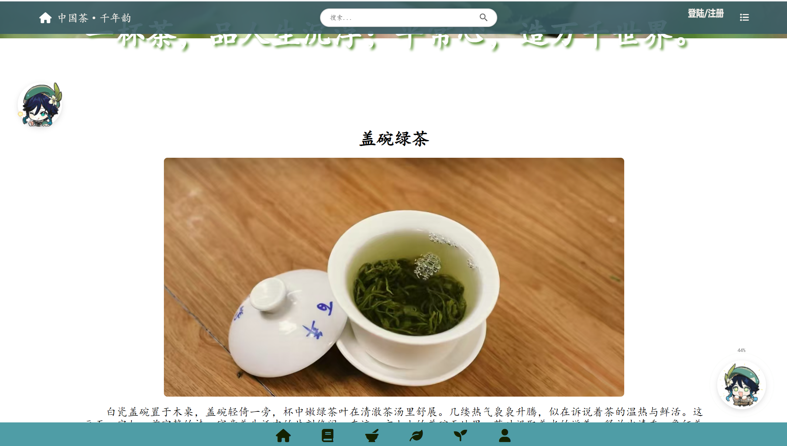
- 搜索页search.php：
（1）功能说明：
（此处简要介绍网页内容）
搜索有关茶的作品
- 网页截图：
（此处粘贴网页截图）
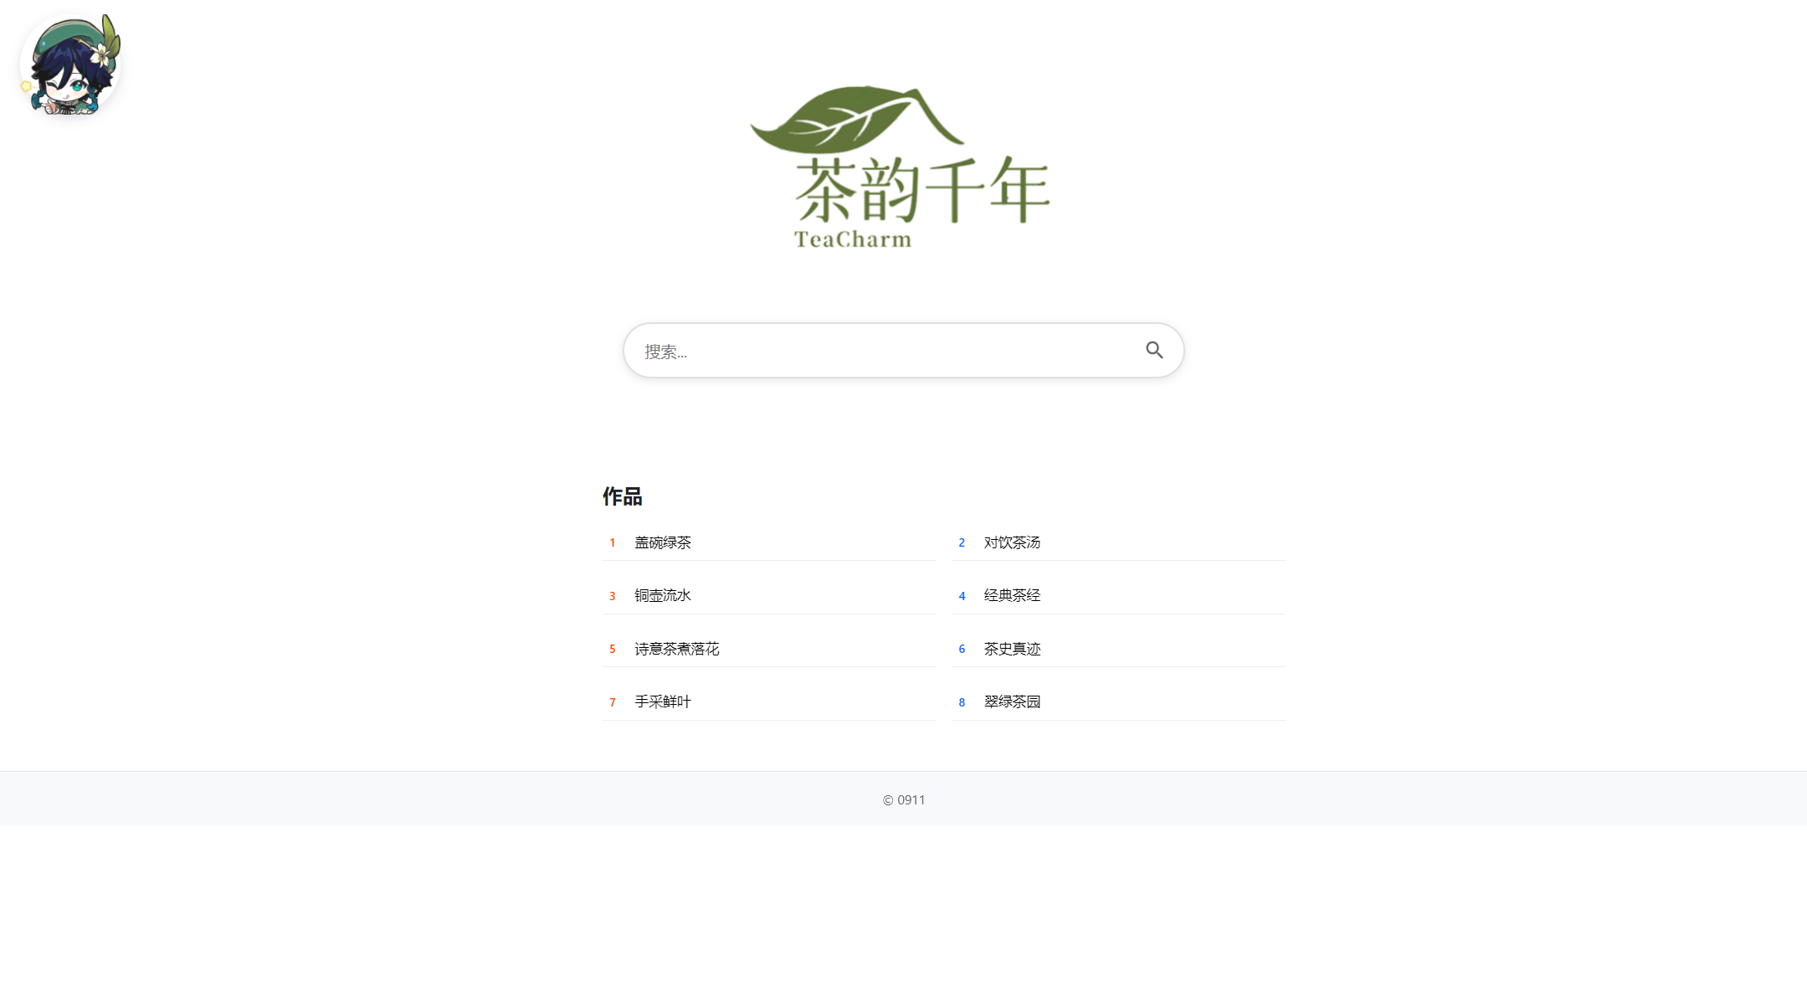
- 登录/注册页LAR.php：
（1）功能说明：
（此处简要介绍网页内容）
登录/注册用户，用于留言
- 网页截图：
（此处粘贴网页截图）
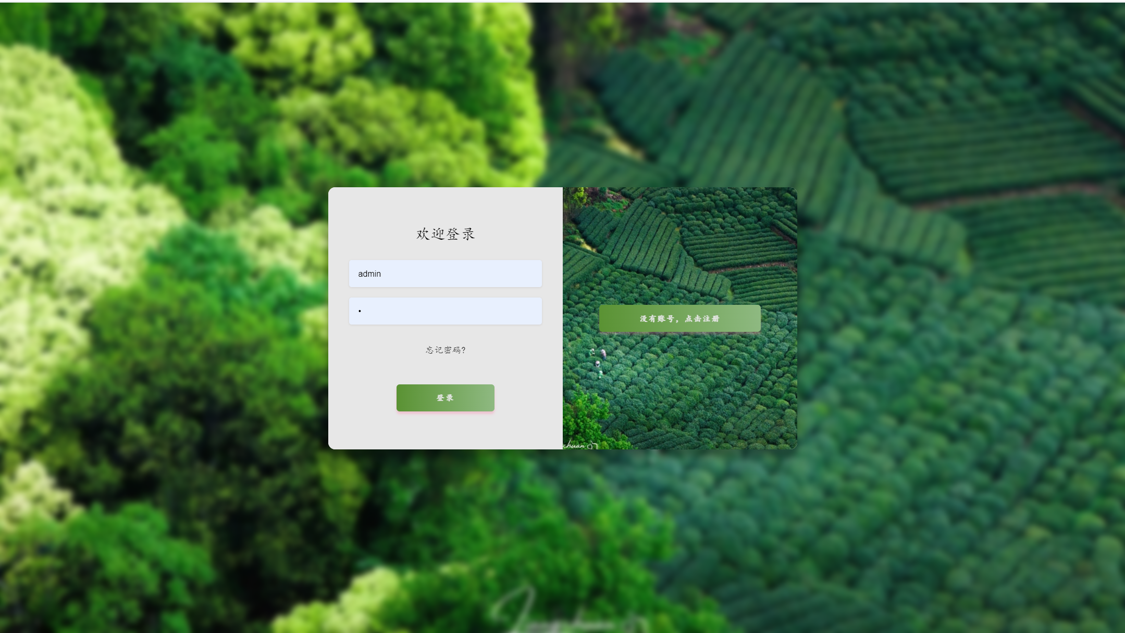

- 网站使用说明：
（此处列出你的数据库用户测试账号和密码）
用户名：admin 密码：a
- 心得体会：
何指导：学习到了一些非常好用的css样式，还有js代码，最难的应该是动态效果，前端的话有一些样式会冲突，就需要很耐心的调试。我觉得我们都很棒，我们小组之前会积极讨论，相互提出意见，倾听对方的意见。我平时遇到一些冲突问题都会选择问ai，或者是遇到喜欢的样式，但是自己又做不出来，会让ai给我代码，自己再调试一下。我们总体还是非常好的，但还是有一些不足，整体展现我认为还不够完美，有些地方我觉得太素了，但又不知道如何下手，多浏览一些好的网站，积累经验。做网站真的非常磨练心性，感觉整个人都平静了。
戴指导： 学会了一点点js的代码，能够理解一些代码的作用，最难的部分我认为是登录和注册，因为这个关乎到整个网站的正常运行，解决方式大多数是自己的思考加ai，因为有了ai，使制作网站的过程得到了质的飞升。总体来说这次网站的美化做得不错，何指导功不可没，但是还是在安全性能和后端运行上做的不够好，希望以后能学习一下javascript和更多的php知识

参考框架
1、知识应用：学会了什么技术？哪部分知识最难？如何解决？
2、团队协作：分工是否合理？遇到了什么沟通问题？队友的哪些优点值得学习？
3、AI 辅助：是否用 AI 工具帮忙？用了哪些AI技术，带来了什么效率提升？
4、不足与改进：网站哪里做得不够好？未来想如何优化？
5、总结收获：通过做这个网站，最大的成长是什么？

